Pressemeldung Nr. 03

CW XX/2016

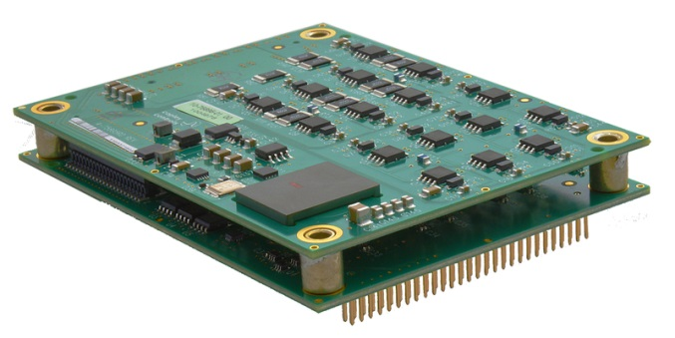

COPLEY bringt 3- und 4-achsige Universalmotorregler für Servo- und Steppermotoren auf den Markt

München, Juni 2016 – Copley Controls aus USA erweitert seine aktuellen FPGA-basierten Servo- und Schrittmotorregler um neue 3- und 4-achsige Universalmotorregler, die sowohl Servo- wie auch Steppermotoren ansteuern können – und das auch in gemischter Konfiguration. Ziel dieser als Platinenversion angebotenen Verstärker sind vor allem Multiachskonfigurationen wie z.B. in Mikroskopen oder Handlingssystemen der Medizintechnik, Laborautomation und Halbleiterindustrie.

Die Betriebsspannung für den dreiachsigen „M3 Plus“ liegt bei 14 bis 90Vdc und es können Motorströme von 5A (3,5Arms) Dauer bzw. 10A (7Arms) Spitze pro Achse bereitgestellt werden; für den vierachsigen „M4 Plus“ beträgt die Betriebsspannung 14 bis 55Vdc und pro Achse können 3A (2,1) Motorstrom dauerhaft zur Verfügung gestellt werden. Die Steuerungselektronik kann durch eine von der Leistungsseite unabhängige Hilfsspannung versorgt werden (Keep-Alive).

Als Geberschnittstellen werden beim M3 Plus der digitale Inkremental-Encoder (RS-422) und der analoge Encoder (sin/cos, 1Vss), EnDat, BiSS (B und C), SSI und Absolut A (Panasonic, Tamagawa und Sanyo Denki) unterstützt. Für den M4 Plus steht der digitale Inkremental-Encoder (single-ended) zur Verfügung.

Beide Versionen bieten diverse frei programmierbare digitale Eingänge und Ausgänge zur Verfügung. High Speed Position Capture ist genauso möglich wie das positionsgetriggerte Setzen eines Ausgangs. Beim M3 Plus kann pro Achse kann ein analoger +/-10V Eingang mit 12bit Auflösung als Sollwertpfad genutzt werden.

Da die M3 Plus und M4 Plus Universalmotorregler auf die bereits bewährte FPGA Struktur ihrer großen Brüder aufsetzen, wird für die Parametrierung und Programmierung über die RS-232-Schnittstelle auch hier die bewährte und leistungsfähige Inbetriebnahmesoftware CME2 verwendet, welche bereits mit den anderen Reglern von Copley eingesetzt wird. Damit ist auch eine gemischte Applikation mit verschiedenen Reglern von Copley einfach zu handeln. CME2 basiert auf Java und bietet eine Reihe von integrierten Hilfswerkzeugen wie einer Autotuning-Routine, einem Oszilloskop und weiteren Diagnose-Tools, mit denen die Inbetriebnahme zum Kinderspiel wird.

Daneben bietet Copley Controls noch die CMO Software, deren COM-Objekte mit Visual Basic®, .NET® oder jeder anderen COM-kompatiblen Software genutzt werden können, oder die CML Motion Libraries, deren Source Code mit C++ kompiliert werden kann. Beide Tools unterstützen den Anwender bei der Integration des Verstärkers in Netzwerkumgebungen und machen die Programmierung von Low-Level-Code auf CANopen Ebene überflüssig.

Für Stand-Alone Anwendungen steht außerdem die CPL Programmierumgebung zur Verfügung, die die besten Eigenschaften von BASIC, C und Java in eine flexible OEM Programmierumgebung vereint. Eine Vielfalt von Motion Control Funktionen ist genauso selbstverständlich vorhanden wie verschiedenste Datentypen.

Als Feldbusoptionen stehen CANopen oder EtherCAT zur Verfügung. Die EtherCAT Versionen sind EtherCAT-Slaves, die das CANopen Protokoll DSP-402 über EtherCAT (CoE) nutzen. Folgende Betriebsmodi werden unterstützt: Cyclic Synchronous Position-Velocity-Torque, Profile Position-Velocity-Torque, Interpolated Position Mode (PVT) und Homing.

Die M3 Plus und M4 Plus Universalmotorregler sind OEM-Module, die zum Einstecken in Platinen gemacht sind. Mit ihren Abmessungen von 102x85x21mm für den M3 Plus bzw. 102x76x21mm für den M4 Plus sind sie ideal für die Integration in die Gehäuse von Geräten geeignet

Die aktuelle Presseinformation und das Pressebild der Firma MACCON Antriebskomponenten GmbH finden Sie ebenfalls zum Download unter: www.maccon.de

Wir freuen uns über eine entsprechende Veröffentlichung in einer Ihrer nächsten Ausgaben (Print/Online/Newsletter). Gerne stehen wir Ihnen für Rückfragen sowie für weitere Beiträge zur Verfügung.

Verfasser der Pressemitteilung
Volker Löffler
Email: v.loeffler@maccon.de

Presse Kontakt
MACCON GmbH Technische Presseagentur
Paul Cullen Frau Suna Akman-Richter
Telefon: +49-89-651220-20 Telefon: +49-8104-6289040
Fax +49-89-655217 E-Mail: suna@akmanrichter.de
Email: Internet: www.akmanrichter.com

Über MACCON GmbH:

MACCON ist ein technisch führender Anbieter von anspruchsvollen elektrischen Antriebslösungen in der Leistungsklasse 1W bis über 100kW. Seit Firmengründung im Jahre 1982 sind wir international tätig. Unsere Standardprodukte wie Motoren, Controller und Sensoren decken die meisten antriebstechnischen Aufgaben ab. Wir ergänzen dieses umfassende Angebot an Standardprodukten mit eigenen Entwicklungen, gestützt durch CAE-Software-Tools. Damit können wir kundenspezifische Antriebsprodukte entwickeln und fertigen. Wir arbeiten eng mit unseren Kunden auf „Engineer to Engineer“-Ebene, um die technisch und wirtschaftlich beste Lösung für jede neue Antriebsaufgabe zu realisieren.

